四川海尔2024健康空调节正式启动
在2024中央经济工作会议上提出，“着力扩大内需、优化结构”，在产业政策上“以科技创新引领现代化产业体系建设”，在扩大内需政策上，强调“有潜能的消费”，并特别提到了提振电子产品等大宗消费，以及消费品以旧换新。
家电产业作为万亿级产业，是拉动中国市场内需非常重要的增长点。2023年，家电行业经历了系列大事件，包括鼓励绿色智能家电下乡和家电以旧换新、扩充海内外产能、发布新标准、加强节能降碳等。与此同时，消费端也出现了一些根本性的变化，尤其是代表新生活场景与生活价值的“新家电”进一步崛起，2024年家电行业机遇和挑战并存。
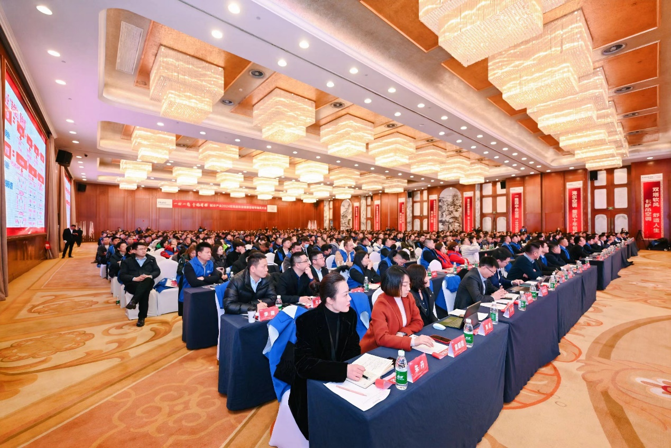
在此背景下，海尔智家四川分公司于2月23-24日在成都隆重召开了“2024大四川春季启动会-制冷产业2024旺销启动暨健康空调节动员大会”。本次海尔春季启动会，海尔智家空气产业副总经理&空气产业国内市场总经理顾肖慧先生，海尔集团四川区域首席代表、海尔智家四川分公司总经理肖隆彬先生及多位海尔四川区域平台、产业、市场部总经理共同参加了本次大会，带来了最新的产品及资源策略。这也充分体现了海尔智家对四川市场的重视。
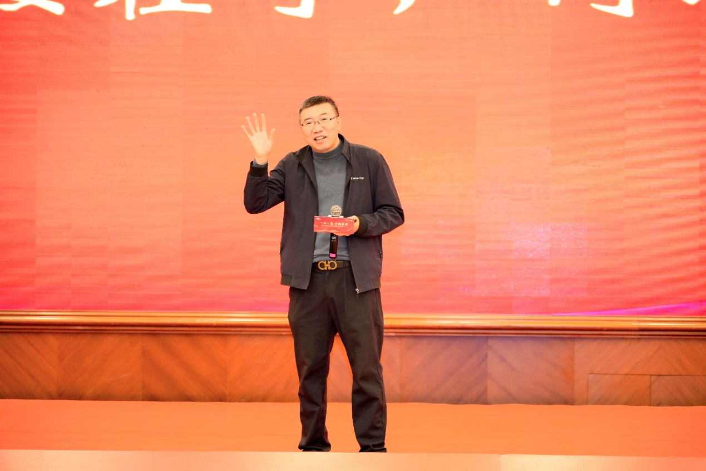

本次会议，吸引了四川省内133个地市，1322多个乡镇2029人参与。
会上，肖隆彬先生宣布了海尔健康空调节在四川正式启动，本次活动在为全川消费者带来高品质家电产品和服务的同时，也为消费者们带来了众多活动专享福利。

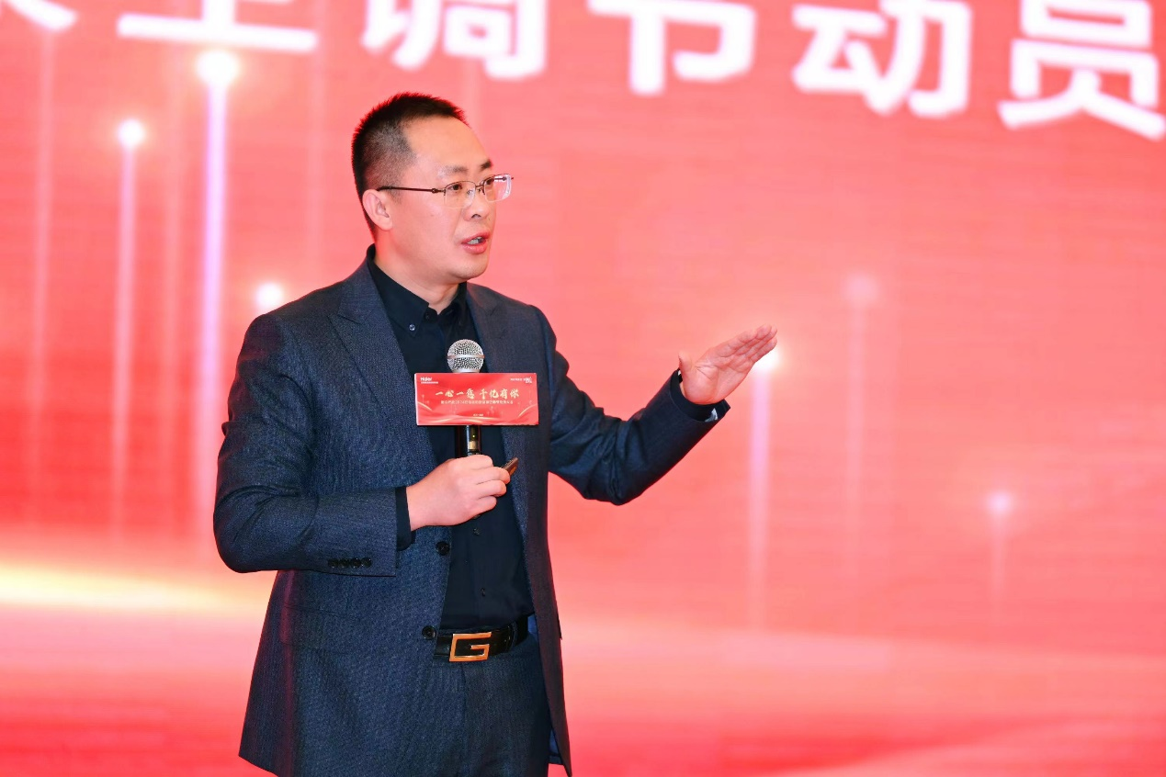

据悉，本次海尔健康空调节将持续到4月15日，在活动期间购买海尔家电，可享套购买四免一，同时还有机会参与抽奖，赢取免单大奖以及欧洲豪华游等丰厚奖励。海尔空调提出“真品质敢承诺”，购海尔/卡萨帝指定型号还可享受整机10年包修，365天只换不修的超值服务承诺，让您的购物体验更加无忧。
最近有家电购买需求的消费者，可以趁海尔健康空调节活动期间前往全川各大海尔、卡萨帝门店进行了解和选购。

